**一年级语文下册 期中模拟试卷（一）**

范围：第1—4单元 时间：60分钟　满分：100分

班级： 姓名： 成绩： .

**一、 ， 。（8分）**

dōnɡ xuě běi jīnɡ huǒ bàn zhāo hu

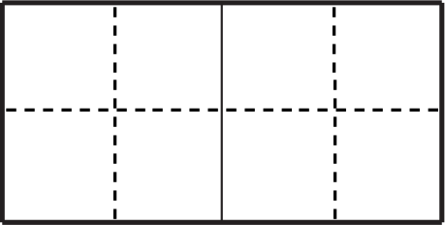

kuài lè ɡù xiānɡ dānɡ shí yīn wèi



**二、 。（4分）**

N（ ） R（ ） T（ ） L（ ） A（ ） G（ ） E（ ） Q（ ）

**三、。(11分)**

1．例：一(棵)树

一(　　)马　　　　　一(　　)粽子　　　　一(　　)清凉

2．例：柳绿(花)(红)

(　　)(　　)齐放 春(　　)大(　　) (　　)(　　)争鸣

3．例：(弯弯)的小路

(　　 　)的雪莲　　(　 　　)的春天　　(　 　　)的游戏

4．例：(荡)来(荡)去

(　 　)来(　 　)去　　(　 　)来(　 　)去

四、

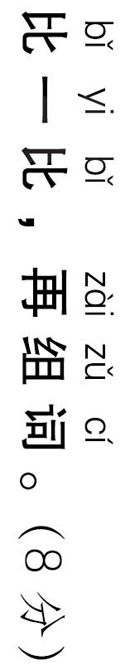

**五、 ， 。（6分）**

|  |  |  |  |
| --- | --- | --- | --- |
| 要查的字 | 先查大写字母 | 再查音节 | 组词 |
| 姓 |  |  |  |
| 席 |  |  |  |

**六、。(26分)**

1.写一写，填一填。(4分)

“走”的笔顺是__________________________，第六画是“________”。“许”共______画，第二画是“________”。

2.照样子，连字成词。(5分)

打 蚂 首 相 香 办

先 水 蚁 球 法 信

3.写一个带有相同偏旁的字，并填空。(4分)

(1)咬( ) 这样的字大多与( )有关。

(2)提( ) 这样的字大多与( )有关。

4.选字填空。（5分）

睛 情 晴 请 青

1.今天又是一个大（ ）天。 2.小山羊最爱吃（ ）草。

3.兔子的眼（ ）是红的。 4.我（ ）元元吃苹果。

5.“六一”儿童节这天，我们心（ ）很愉快。

5.照样子，连一连。(8分)

一面 铅笔 哭 后来

一把 镜子 勇敢 笑

一朵 水壶 从前 胆小

一轮 彩云 地 晚

一支 月亮 早 天

**七、。(6分)**

1.照样子写句子。(3分)

操场上的同学一听到上课铃声，就回到了教室。

________一_________________，就_________________________。

2连词成句。(写序号)(3分)

1. 空着手②只好③回家去④小猴子

________________________________________。

**八、 。（8分）**

1. ____________________________，疑是地上霜。

2.“夜来风雨声，花落知多少”出自唐朝诗人_________(李白 孟浩然)的《春晓》，诗歌描写了_______(填季节)的景象。我还积累了描写这个季节的四字词语：_______________、_______________。

3.《四个太阳》中，“我”画了个________________的太阳送给春天，因为春天是个_________________________的季节。

4. 端午节吃粽子据说是为了纪念爱国诗人_______________。

**九、。(8分)**

**夏天多快活**

柳(liǔ)婆(pó)婆打着大伞，荷姑(ɡū)娘打着小伞。

大伞下，知了(liǎo)在歌唱。

小伞下，鱼儿在游戏。

那不怕热的红蜻蜓，一会儿在空中滑(huá)行，一会儿在水面掠(lüè)过，又勇敢，又机灵(línɡ)，苦练(kǔ liàn)它的飞行本领。

青蛙 玩累(lèi)了，跳到荷塘(tánɡ)里洗了个澡，乐得它鼓(ɡǔ)起腮帮(sāi bānɡ)，敲(qiāo)起了绿色的小鼓。

呱(ɡuā)呱呱，呱呱呱……

夏天到了多快活!

(1)文中的哪些小动物在夏天很快活?请用“□”圈出它们的名字。(2分)

(2)夏天到了，青蛙很快活，那是因为( )(填序号)(1分)

①玩累了，可以舒舒服服地睡觉。②玩累了，可以跳到荷塘里洗澡。

(3)读短文，判断下面的说法是否正确，对的打“√”，错的打“×”。(3分)

①我知道文中的“大伞”指的是柳树，“小伞”指的是荷叶。( )

②文中的红蜻蜓在夏天苦练捉蚊子的本领。( )

③文中青蛙的鼓声是“咚咚咚”。( )

(4)你在夏天最喜欢做的事是什么?试着写一写。(2分)

夏天到了，我____________________________________________。

**十.我会看图，还会想象并写几句话。(15分)**

看到这幅美丽的图画，你的脑海中出现了哪些词语呢?仔细观察，图上的小朋友在干什么?发挥你的想象，写几句话吧！

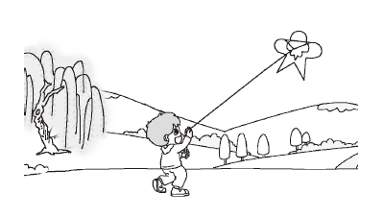

|  |  |  |  |  |  |  |  |  |  |  |  |  |  |
| --- | --- | --- | --- | --- | --- | --- | --- | --- | --- | --- | --- | --- | --- |
|  |  |  |  |  |  |  |  |  |  |  |  |  |  |
|  |  |  |  |  |  |  |  |  |  |  |  |  |  |
|  |  |  |  |  |  |  |  |  |  |  |  |  |  |
|  |  |  |  |  |  |  |  |  |  |  |  |  |  |
|  |  |  |  |  |  |  |  |  |  |  |  |  |  |
|  |  |  |  |  |  |  |  |  |  |  |  |  |  |
|  |  |  |  |  |  |  |  |  |  |  |  |  |  |
|  |  |  |  |  |  |  |  |  |  |  |  |  |  |
|  |  |  |  |  |  |  |  |  |  |  |  |  |  |
|  |  |  |  |  |  |  |  |  |  |  |  |  |  |
|  |  |  |  |  |  |  |  |  |  |  |  |  |  |

**参考答案**

一、冬雪 北京 伙伴 招呼 快乐 故乡 当时 因为

二、n r t l ɑ ɡ e q

三、1.匹　个　片

2．百　花　回　地　百　鸟

3．示例：洁白　美丽　有趣

4．示例：飞　飞　跑　跑

四、示例：主人　时间　伙伴　生字

住房　过去　样子　牛奶

五、X xinɡ 姓名 X xi 主席

六、

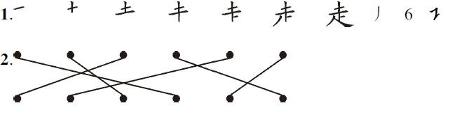

3.（1）吃 嘴（2）拍 手

4、1.晴 2.青 3.睛 4.请 5.情

5.

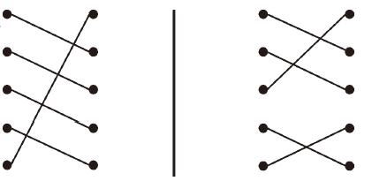

七、1.明明 听说要放假 高兴地唱起了歌

2.④②①③

八、1. 床前明月光

2. 孟浩然 春天

示例：春回大地 百花齐放

3. 彩色 多彩 4. 屈原

九、1.（1）知了 鱼儿 红蜻蜓 青蛙

（2）②（3）①√ ②× ③×